SỞ CÔNG THƯƠNG ĐỒNG NAI
TRUNG TÂM KHUYẾN CÔNG & TVPTCN
DANH SÁCH
SẢN PHẨM ĐƯỢC BÌNH CHỌN SẢN PHẨM
CÔNG NGHIỆP NÔNG THÔN TIÊU BIỂU CẤP KHU VỰC NĂM 2018
(Quyết định số 16/QĐ-UBND ngày 04/01/2017 của UBND tỉnh Đồng Nai và Quyết định số 100/QĐ-CTĐP ngày 22/8/2018 của Cục Công Thương địa phương)
TT | Hình sản phẩm |  | Tên sản phẩm | Cơ sở Công nghiệp  nông thôn | Địa chỉ | Ghi chú
 |  | - NHÓM SẢN PHẨM THỦ CÔNG MỸ NGHỆ
1 | 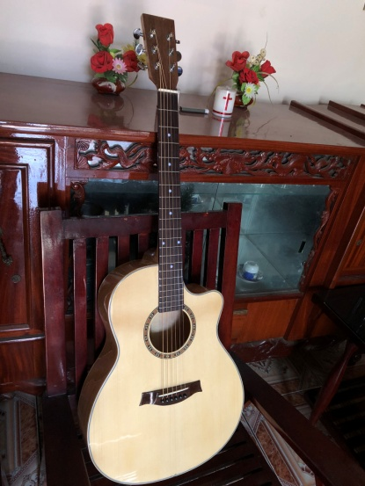 |  | Đàn ghi ta | Hộ kinh doanh | ấp Tân Bắc, xã Bình Minh, Trảng Bom, Đồng Nai
2 | 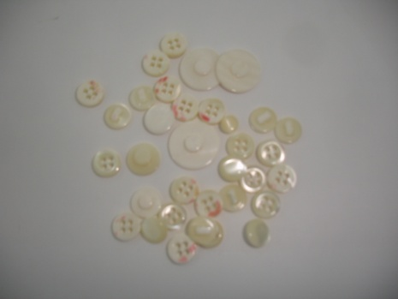 |  | Nút áo bằng vỏ sò, ốc | Công ty TNHH Hoàn Mỹ I | Ấp 1, xã Thạnh Phú, huyện Vĩnh Cửu, tỉnh Đồng Nai.
3 | 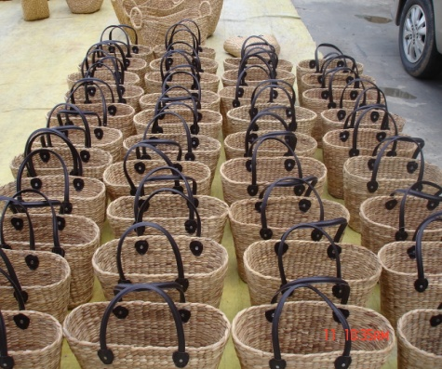 |  | Giỏ xách lục bình | Hợp tác xã Phú Lâm | Ấp 2, xã Phú Hòa, huyện Định Quán, tỉnh Đồng Nai
 |  | - NHÓM SẢN PHẨM CHẾ BIẾN NÔNG, LÂM, THỦY SẢN VÀ THỰC PHẨM
1 | 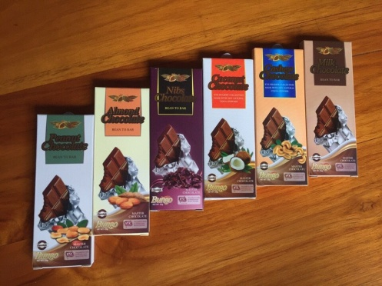 |  | Chocolate đắng | Công ty TNHH Ca Cao Trọng Đức | Số 12, KDC16, ấp 4, xã Phú Hòa, Định Quán, Đồng Nai
2 | 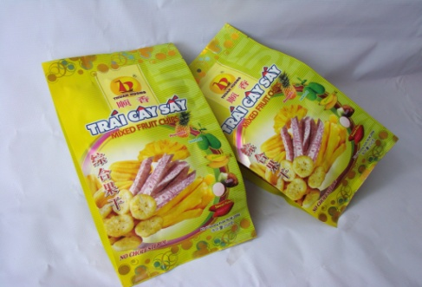 |  | Trái cây sấy | Công ty TNHH TM SX Thuận Hương | Tổ 6, ấp Tam Bung, Định Quán, Đồng Nai
3 | 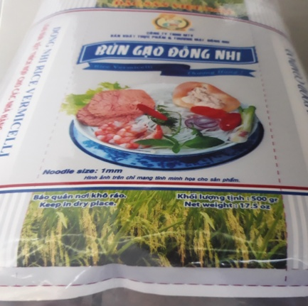 |  | Bún gạo Đông Nhi | Công ty TNHH MTV SX thực phẩm và TM Đông Nhi | ấp Tân Lập 1, xã Cây Gáo, Trảng Bom, Đồng Nai
4 | 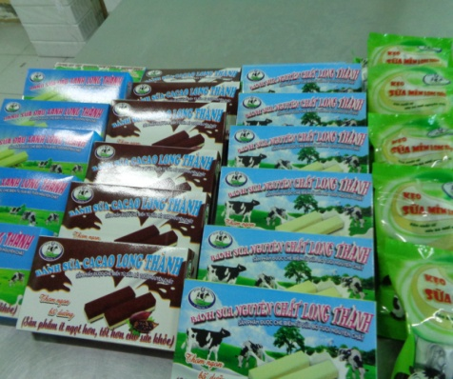 |  | Bánh kẹo sữa Domilk | Công ty CP chăn nuôi bò và chế biến sữa Đồng Nai | Ấp 7, xã An Phước, huyện Long Thành, tỉnh Đồng Nai
 |  | - NHÓM SẢN PHẨM VỀ THIẾT BỊ, MÁY MÓC, DỤNG CỤ VÀ PHỤ TÙNG CƠ KHÍ
1 | 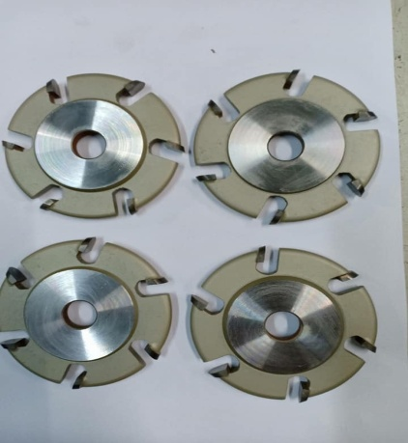 |  | Dao Tupie phay gỗ | Cơ sở Cơ khí Phát Triển | Ấp Phú Sơn, xã Bắc Sơn, huyện Trảng Bom, Đồng Nai
 |  | - NHÓM SẢN PHẨM KHÁC
1 | 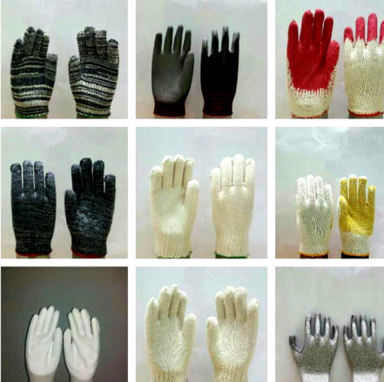 |  | Găng tay bảo hộ APT | Công ty Cổ phần An Phú Thịnh | Khu 3, ấp 7, xã An Phước, Long Thành, Đồng Nai
2 | 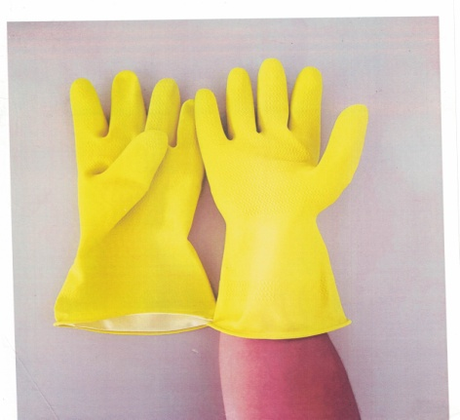 |  | Găng tay cao su | Công ty TNHH Nam Long | Số 19B, tổ 3, ấp 3, xã Long An, Long Thành, Đồng Nai
3 |  |  | Giày thể thao | Công ty cổ phần Nam Bình Minh | 106B tổ 3, ấp 3, xã Phú Lý, huyện Vĩnh Cửu, tỉnh Đồng Nai

